

Ligue de Golf Paris Île-de-France
CHALLENGE FÉMININ 2026
DES ASSOCIATIONS SPORTIVES DU GOLF D’ENTREPRISE DE LA LIGUE DE PARIS ÎLE-DE-FRANCE
Fiche d’Inscription

DATE LIMITE D’INSCRIPTION : Vendredi 15 Mai 2026
Droit d’inscription pour la compétition : 245€ pour une équipe de 4 joueuses et 195€ pour une équipe de 3 joueuses

EQUIPE FEMININE
 |  | Noms | Prénom | N° licence | Index
 | Double Chapman
 | Simple 1
 | Simple 2
INFORMATIONS

Mail de la Capitaine d’équipe : …………………………………………………………………………. Téléphone de la Capitaine : …………………………………………………………………………….

Règlement par chèque à l’ordre de la Ligue de Golf Paris Île-de-France où de préférence par virement, précisez bien votre numéro de club le nom de la compétition. Merci
Ci-dessous nos coordonnées bancaires :
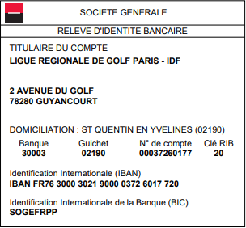

Golf d’entreprise – Inscription Challenge féminin 2026 - Page 1 sur 1

